2013-2014年宏观经济形势预测

--中国经济继续平稳增长，金融业发展迎来大好机遇

本报告基于《2013年9月复旦-ZEW经济景气指数》调查结果。“复旦-ZEW经济景气指数”是由复旦大学金融研究中心（FDFRC）携手欧洲经济研究中心（ZEW）共同推出的以预测未来六个月的中国经济形势和金融市场为基础的经济指数。该指数以“中国经济调查（CEP）”项目为核心，每两个月发布一次。
继7月成功发布首期《复旦-ZEW指数报告》后，本次调查共回收问卷60份，比上期多增加样本20份。
通过对2013年10月初即将发布的《复旦-ZEW指数报告》结果的深入研讨和分析，此次报告的要点包括以下内容：
- 国际宏观经济形势
调查结果显示，国际方面，美国经济正开始强劲复苏，当前欧洲经济仍不被看好。在未来6个月内，人们对美国的经济形势持“乐观”态度，而对欧洲的经济形势持较为“悲观”的态度。虽然调查专家中认为目前欧洲的经济形势“好”，或者“很好”从7月的几乎没有上升到10.4%，但是仍然有52.8%的专家认为欧元区的经济形势差。相反，67.8%的专家认为美国经济持续增长，与7月数据相比，对美国经济增长乐观者的比例增长了15.3%。
- 国内宏观经济形势
相比欧美经济而言，专家们预期中国的经济继续平稳增长，63.3%的专家认为未来12个月中国经济将小幅增加。基于CEP项目的调查分析结果，我们对国内宏观经济形势的主要观点是：
- “后危机时代”所带来的全球过剩的流动性最有可能先进入股票市场、外汇市场以及大宗商品市场。
美日量化宽松货币政策依然持续，这将导致全球过剩的流动性问题日趋严重。调查结果显示，在未来的1年中，认为外汇储备增加或小幅增加的专家比例为70.6%，比7月调查数据上升27%。
同时，认为FDI输入增加或小幅增加的65%专家比例，而认为FDI输出增加或小幅增加的专家比例达到83%。另外，认为出口增加或小幅增加的专家比例只有46%，认为进口增加或小幅增加的专家比例却达到88%。可见，对于外汇储备增加或小幅增加的市场预期侧面反映了“游资”会进一步流入国内市场的可能性。大量的“游资”会更多地进入股票、外汇、大宗商品市场，而这样的资金流入会造成出口商品的价格竞争力下降、制造业生产成本上升，对国内的房地产价格的上升起到推波助澜的作用，但是资金面的充裕并不会引起商品市场严重的通货膨胀。

2. 强劲的资金需求与中性的货币政策推动利率水平上升，从而改善以银行为主导的金融体系的盈利能力。
未来利率水平上升主要是由于市场预期强劲的资金需求依然存在、以及货币政策还将保持中性所造成的。
随着中、美、欧经济的回暖，国内市场对资金的需求相应上升。89%的专家认为中国未来6个月货币总量会提高。另外，我国今年1-8月的固定资产投资的增幅也反映出国内市场对资金的需求依然强劲。2013年1-8月份，全国固定资产投资（不含农户）262578亿元，同比名义增长20.3%，增速比1-7月份加快0.2个百分点。从环比看，8月份固定资产投资（不含农户）增长1.61%。
加之，市场对“李克强经济学”的理解，一般认为货币政策还将保持中性。结合6月发生的银行间拆借利率骤然上升的经验，市场预期未来利率会上升。利率的上升会更加促使外资的大量进场，有可能导致货币总量不减反增的结果，这也说明了中国M2的增加主要是由外汇占款所带来的。
以商业银行为代表的资本密集型金融服务业因受到资金需求上升、金融改革的深化以及上海自贸区成立等多个利好因素的推动，其业绩相对其他行业会显得更好。
但是，值得注意的是，市场预期CPI上升幅度没有利率上升幅度高（实际利率上升），这侧面说明了在中国经济结构转型的过程中，非金融行业或将面对融资成本上升，利润率进一步收窄的挑战。

- 各主要行业的发展动向
- 金融行业主要动向
图1中可以看出，市场对金融机构营业收入的预期是基本向好。未来6个月，我国商业银行营业收入的走势乐观，78%的专家认为商业银行营业收入会增加。其中，28%的专家认为营业收入增加，50%的专家认为小幅增加，12.3%的专家认为保持不变。33.3%的专家认为投资银行的营业收入会增加，48.1%的专家认为小幅增加，9.3%认为投资银行营业收入不变。
28.1%的专家认为保险行业的营业收入会增加，52.6%的专家认为小幅增加，15.8%的专家认为保持不变。对于其他金融机构的营业收入，36.4%的专家持增长的态度，48.1%的专家认为小幅增加，11.5%的专家认为营业收入不变。

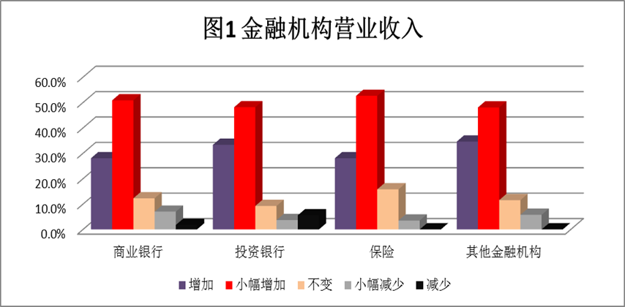

2.非金融行业主要动向
图2显示了非金融行业的营业收入。非金融行业的营业收入中，专家对信息技术行业最为乐观，其中47%的专家认为信息技术行业营业收入会增加，49%的专家认为会小幅增加。其次，是通讯服务行业。与7月调查数据一致，零售贸易行业的乐观预期不减，21.4%的专家认为零售贸易会增加，64.3%的专家认为小幅增加。其次，专家对汽车、化工/制药、电子产品、建筑业、能源的业营业收入的前景相对乐观，但是，对机械工程行业营业收入的前景不看好。40.2%的专家认为营业收入会小幅减少。
